PROFBIO Biologia 2 – Bloco 1 – Encontro 3
Heredogramas

Abaixo estão heredogramas de famílias que apresentam diversos tipos de albinismo. Observe os heredogramas e discuta como está acontecendo a segregação dentro de cada família. A partir das suas observações, seria possível prever como seria a prole futura da família?

Considere a tabela de símbolos para análise dos heredogramas

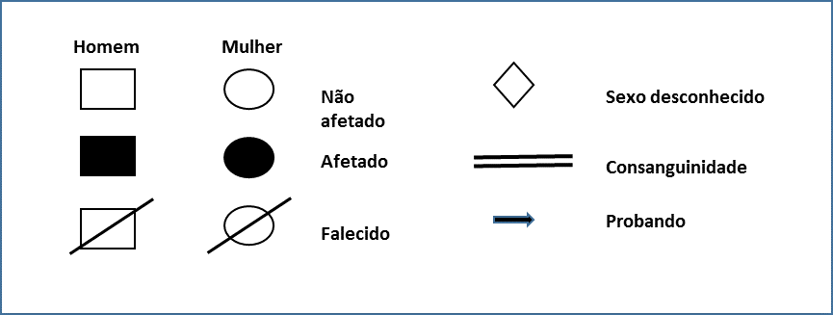

Problema 1:
O heredograma abaixo apresenta os dados de uma família japonesa que apresentou múltiplos casos de albinismo oculocutâneo tipo 4 (OCA4)*. Observa-se que a maioria dos membros da família foram avaliados para um alelo variante (c.208T>C) do gene SLC45A2, localizado no cromossomo 5, e o resultado está incluído no heredograma.
*Atenção: o gene relacionado com esse fenótipo é diferente do gene OCA2 apresentado no 1º Encontro para albinismo oculocutâneo tipo 2.

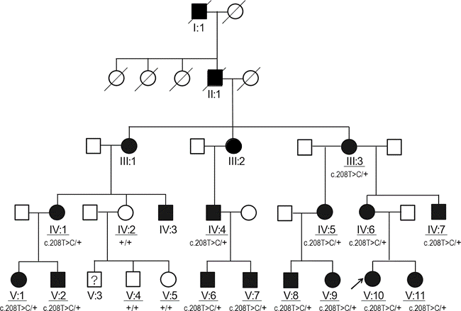
De: Investigative Ophthalmology & Visual Science February 2017, Vol.58, 1008-1016. doi:https://doi.org/10.1167/iovs.16-20612
Na figura abaixo observamos o fenótipo cor de cabelo em parte dos indivíduos da família.

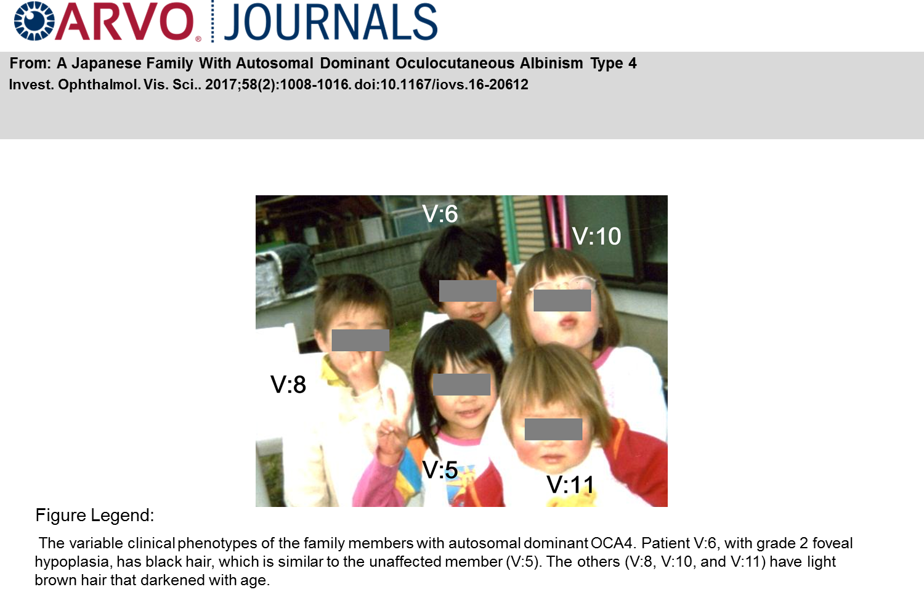

● Qual sua conclusão quanto ao padrão de herança do albinismo relacionado ao alelo variante (c.208T>C) do gene SLC45A2?
● Se a probanda se casar com um homem que não tenha o alelo variante, qual a chance de nascimento de uma criança albina, de qualquer sexo?
● Considere V:6, que tem o mesmo genótipo que a probanda, se ele se casar com uma mulher que não tenha o alelo variante, haveria alteração na probabilidade de ter uma criança albina?

Problema 2:

O heredograma abaixo apresenta uma família com múltiplos casos de um tipo de albinismo, o albinismo ocular* do tipo 1.

- Qual conclusão podemos chegar quanto à herança desse tipo de albinismo?
- Qual a chance da mulher IV:19 ter uma criança albina se ela se casar com um homem não albino?
- A mulher III: 11, apesar de não estar sinalizado no heredograma, tem um quadro parcial desse tipo de albinismo. Como você explica isso?

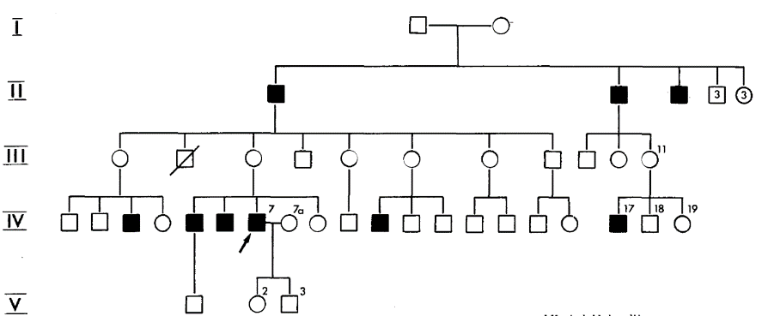

De: Human Genetics volume 56, pages 299–304(1981)
* O albinismo ocular é aquele em que a despigmentação ocorre apenas nos olhos. O parcial, por sua vez, é o albinismo caracterizado pela produção de melanina em apenas algumas partes. Por fim, o oculocutâneo, tipo mais comum, é o albinismo em que todo o corpo é afetado.

Problema 3:

Observe o heredograma abaixo.

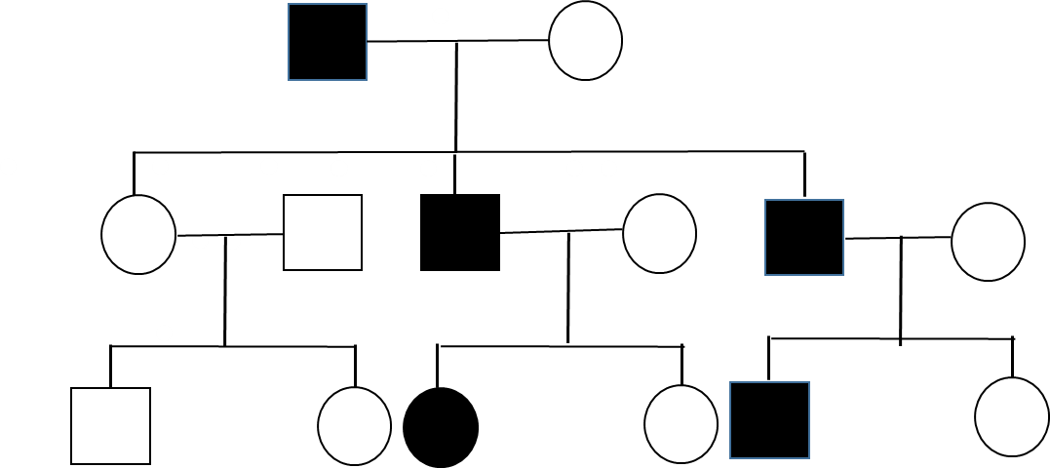

- Qual o provável padrão de herança da característica em questão?

Suponha agora que a característica em questão seja o grupo sanguíneo ABO, que os indivíduos marcados sejam do tipo O, o tipo sanguíneo mais comum em algumas das populações (https://pt.wikipedia.org/wiki/Distribui%C3%A7%C3%A3o_do_tipo_sangu%C3%ADneo_por_pa%C3%ADs) e que sabemos o genótipo dos indivíduos.

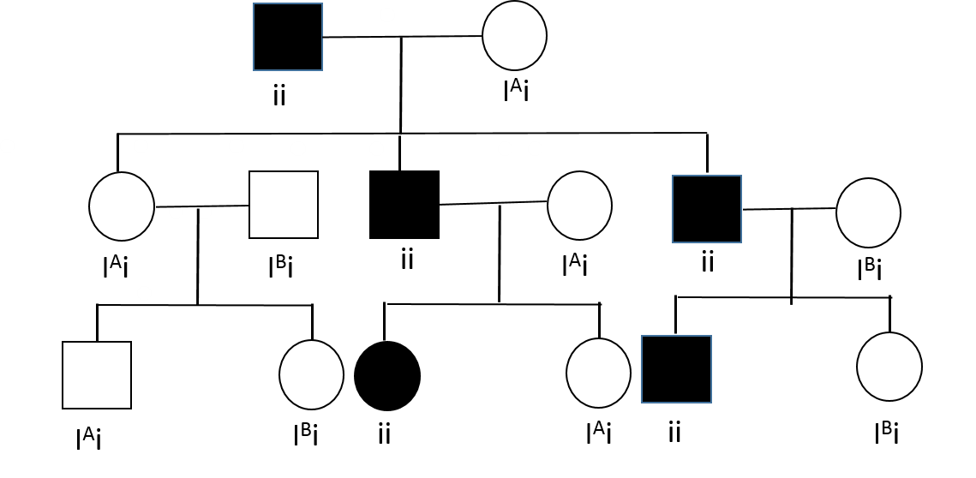

- Qual o padrão de herança do tipo O do grupo sanguíneo ABO?

- Após a análise das duas situações, que conclusões podem ser tiradas sobre a utilidade de análise de heredogramas quando os alelos alternativos têm frequência alta na população?

Problema 4:

Observe o heredograma abaixo.

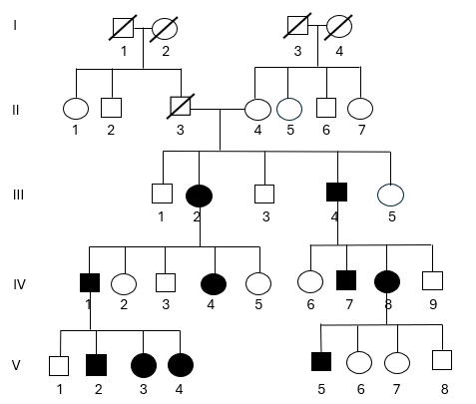

- Considere apenas as 3 primeiras gerações, qual sua hipótese acerca do padrão de herança da característica em questão?
- Agora considere apenas as gerações III, IV e V, qual sua hipótese acerca do padrão de herança da característica em questão?
- Considerando todas as gerações apresentadas, qual das hipóteses anteriores é a mais adequada? Por que a característica não foi observada anteriormente?

